22.06.SOWY poniedziałek
Wakacje
Temat dzienny – W górach
I
- Zabawa na powitanie „Przywitamy się wesoło”
https://www.youtube.com/watch?v=dvSAoxWiVT4

- Zabawa taneczna przy piosence „Jedzie pociąg”
https://www.youtube.com/watch?v=bF81AeC5tUc

- Zestaw ćwiczeń porannych – wykonujemy kilka powtórzeń zakręcenia kołem
i wykonywania ćwiczeń gimnastycznych.
https://wordwall.net/pl/resource/893767/wychowanie-fizyczne/wf-online-w-domu-%c4%87wiczenia
- Przypomnienie o konieczności mycia i dezynfekcji rąk https://www.youtube.com/watch?v=QT-2bnINDx4
II
- Zestaw ćwiczeń gimnastycznych:
1) „Leżenie na piasku” – zabawa przy piosence „Na plaży” M. Jeżowskiej według pomysłu dziecka lub rodzica. https://www.youtube.com/watch?v=k-AOW_76luU
2) „Plażowanie” – dziecko stawia bosą stopę na woreczku gimnastycznym lub chusteczce. Na dany sygnał podnosi chustkę samą stopą. Następnie przekładają palcami prawej stopy woreczek leżący przy lewej stopie i na odwrót.
3) „Orzeźwienie” – w zabawie wykorzystujemy pustą butelkę plastikową.
Dziecko w siadzie klęcznym kładzie butelkę przed kolanami, dłonie na butelce – odsuwają butelki szybkim ruchem w przód i przysuwają do kolan. Potem w leżeniu przodem zgina ręce w łokciach, dłonie trzymają na ziemi przy barkach, butelkę stawiają w małej odległości od twarzy. Robi głęboki wdech nosem i silny wydech ustami w stronę butelki. Powtarza ćwiczenie kilkakrotnie, starając się silnym wydechem przewrócić butelkę. Następnie w leżeniu przodem trzyma butelkę w jednej ręce i przekazują ją ruchem okrężnym z ręki do ręki przed twarzą i za plecami w jednym i w drugim kierunku (ręce cały czas proste w łokciach). Na koniec w leżeniu tyłem trzyma oburącz butelkę za głową. Butelka leży poziomo. Podnosi nogi i ręce i stara się dotknąć stopami butelki, po czym wraca do pozycji wyjściowej.
4)„Przeciąganie liny” – dziecko w parze z rodzicem lub rodzeństwem bawi się w przeciąganie liny. Wygrywa ta osoba,, który przeciągnie środek liny na swoją połowę. 5) „Pokrzywa” – dzieci podaje rzucając piłkę w parze z rodzicem. Gdy dziecko usłysz hasło: POKRZYWA nie chwyta piłki.(zabawę powtarzamy kilkakrotnie).
6) „Rajd rowerowy” – dziecko kładzie się na plecach i naśladuje jazdę rowerem do słów rymowanki:
Jedzie rowerek na spacerek, jaki z tyłu ma numerek.
Następnie wjeżdża pod górkę – zwalnia,
zjeżdża z górki – przyśpiesza,
jadzie po prostej – bardzo szybko.

- „Góry to…” – zabawa w skojarzenia.
Pytania do zabawy”
- Kto z was był w górach?
- Jak się nazywają góry w Polsce?
- Jak wyglądają góry?
- Czym się od siebie różnią?
- Co można robić w górach?
- Jakie zwierzęta i rośliny można spotkać w górach?
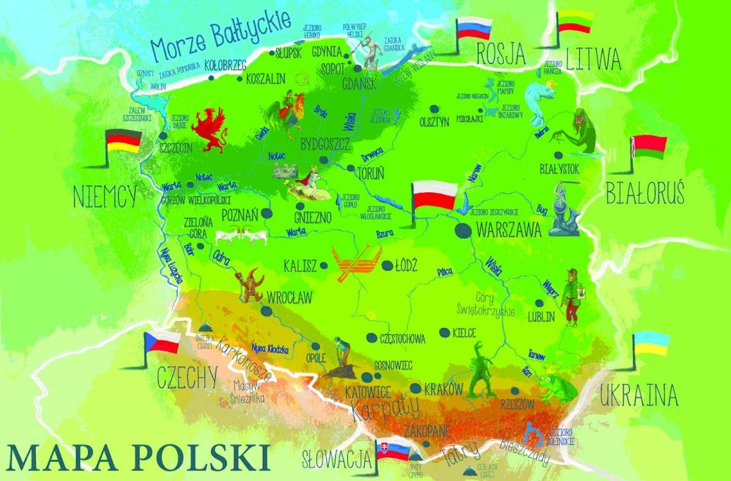
- Jak powinniśmy się zachowywać na szlaku turystycznym?. Pomagamy dziecku zlokalizować na mapie Góry Świętokrzyskie, Karpaty, Sudety.

Omówienie krajobrazu górskiego

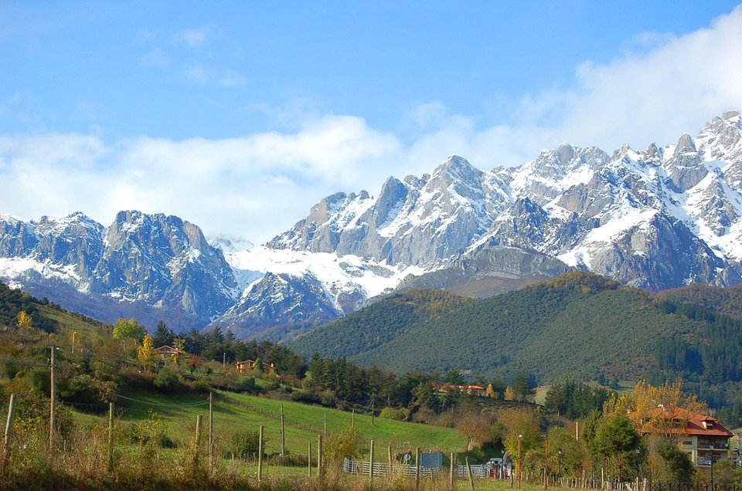

- „Góry, nasze góry” – słuchanie wiersza, wytłumaczenie pojęć:
hale – obszar położony w górach nadający się do wypasu i należący do jednego właściciela lub grupy właścicieli, często też od nazwiska właściciela brała swoją nazwę, np. Hala Goryczkowa, Hala Gąsienicowa, Hala Skupniowa.
baca – to u górali polskich: starszy pasterz owiec, zwierzchnik juhasów dozorujących stada owiec
juhas – młodszy pomocnik bacy podczas wypasu owiec. Termin ten występuje na terenie Tatr i Beskidów. Baca zazwyczaj szukał juhasów poprzez rodzinę, znajomych i zawierał z nimi umowę zwaną zjednaniem lub pojednaniem. Słowo pochodzi z języka węgierskiego juhász – owczarz.
Rodzic odczytuje wiersz: „Góry, nasze góry” Janina Porazińska
Góry, nasze góry. Hale, nasze hale.
Kto was zna tak dobrze, jako my, górale.
Góry, nasze góry. Wy, wysokie szczyty.
Kto was przewędrował? Góral rodowity.
Pytania do wiersza:
- Kto to jest góral?
- Gdzie według wiersza góral wypasa owce?,
- Co to są hale?,
- Jak nazywa się góral, który zajmuje się wypasem owiec na halach?
Układanie z Alfabetu ruchomego wyrazów:
juhas baca owca Tatry hale

https://www.youtube.com/watch?v=WdsJFbrqdxA

- „W górach” – zapoznanie dzieci z nazwą najwyższych polskich gór i ich szczytami.
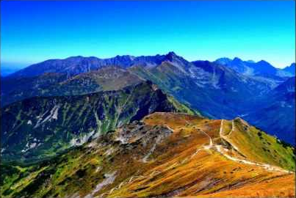

TATRY
Oglądanie prezentacji, filmików o góralskiej kulturze:
https://www.youtube.com/watch?v=UXazhLkg7fk https://www.youtube.com/watch?v=oGjfOzvojwg
https://www.youtube.com/watch?v=RYVxmmCK5Eg

- Zabawa ruchowa przy piosence „W góry” https://www.youtube.com/watch?v=yUgabymOAKM

- Bezpieczeństwo w górach!!! – prezentacja dla dzieci
https://www.youtube.com/watch?v=wS4SRvkvLio
Omówienie z dzieckiem zasad zachowania się w górach – dziecko może wykonać rysunek.

- „Na górskim szlaku” – https://www.youtube.com/watch?v=ppRCc53tbUM słuchanie muzyki góralskie.

- „Górski pejzaż” – praca plastyczna, malowanie farbami górskiego pejzażu.

- Praca w ćwiczeniach cz.4, str.43a – wycinanie dwustronnych puzzli, układanie wybranego obrazka, naklejanie go na kartce.
- Wykonanie laurki dla taty https://www.youtube.com/watch?v=rMfi-9QZ_CA

III
- Ćwiczenia relaksacyjna przy muzyce
https://www.youtube.com/watch?v=no8-RQTyzH4
- Nauka wiersza na Dzień Ojca!!!
Tatusiowi Drogiemu
Zawsze uśmiechniętemu
Dużo życzę radości
I dni pełnych miłości
W życiu samych przyjemności,
w duszy niechaj spokój gości.
- „Taniec zbójnicki” – zabawa ruchowo – taneczna do utworu muzycznego
https://www.youtube.com/watch?v=F_BDLYAfg7w
https://www.youtube.com/watch?v=vPa6VRUWTOk

- Zadania dodatkowe dla chętnych dzieci:
